
2025
Муніципальний

ххх

Додаток 4
Прогноз зміни цін і тарифів на
енергію та комунальні послуги

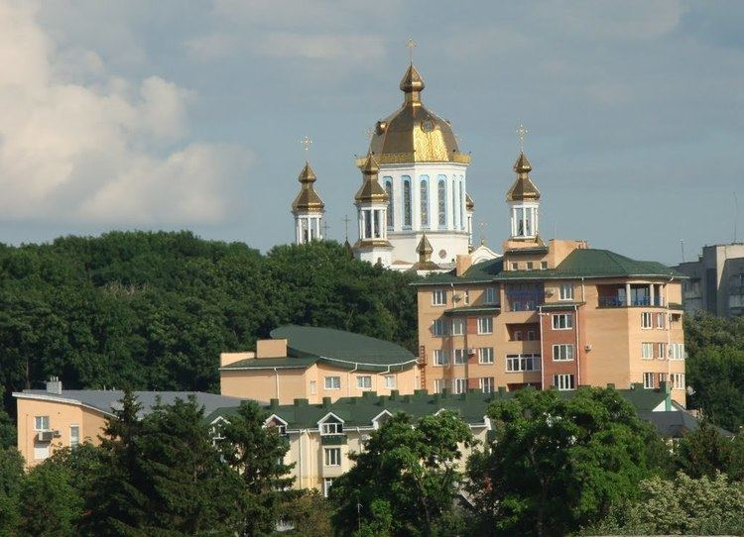



Розроблено на виконання вимог Закону України «Про енергетичну ефективність»
Прогноз зміни цін і тарифів на енергію та комунальні послуги
Зміна тарифів на комунальні послуги для населення (грудень до грудня), %, зокрема: | Розмірність | 2019 | 2020 | 2021 | 2022 | 2023 | 2024 | 2025 | 2026 | 2027 | 2028 | 2029 | 2030
Зміна тарифів на комунальні послуги для населення (грудень до грудня), %, зокрема:
природний газ | % зростання |  |  |  |  |  | 0% | 10% | 25% | 23% | 32% | 38% | 44%
 | грн/куб м | 6,99 | 7,20 | 8,56 | 7,96 | 7,96 | 7,96 | 8,76 | 10,95 | 13,41 | 17,65 | 24,35 | 35,10
електроенергія | % зростання |  |  |  |  |  | 64% | 15% | 18% | 18% | 19% | 20% | 22%
 | грн/кВт·год | 1,68 | 1,68 | 1,68 | 1,68 | 2,64 | 4,64 | 5,34 | 6,27 | 7,37 | 8,78 | 10,57 | 12,86
постачання теплової енергії та гарячої води | % зростання |  |  |  |  |  | 0% | 15% | 25% | 23% | 28% | 32% | 36%
Населення | грн/Гкал | 1696 | 1393 | 2108 | 2108 | 2108 | 2108 | 2424 | 3030 | 3712 | 4764 | 6292 | 8547
Комерційні ціна на джерела енергії | Розмірність | 2019 | 2020 | 2021 | 2022 | 2023 | 2024 | 2025 | 2026 | 2027 | 2028 | 2029 | 2030
Інфляція |  |  |  |  |  |  | 9% | 7% | 6% | 5% | 5% | 5% | 5%
природний газ | % зростання |  |  |  |  |  |  | 0,5% | 25,0% | 22,5% | 31,7% | 37,9% | 44,2%
 | грн/тис куб м | 11450 | 9380 | 16020 | 30630 | 18950 | 16600 | 16689 | 20861 | 25555 | 33648 | 46406 | 66901
електроенергія | % зростання |  |  |  |  |  |  | 7,0% | 5,5% | 5,0% | 5,0% | 5,0% | 5,0%
 | грн/кВт·год | 2,75 | 2,58 | 3,30 | 5,58 | 6,60 | 9,28 | 9,93 | 10,48 | 11,00 | 11,55 | 12,13 | 12,73
постачання теплової енергії та гарячої води | % зростання |  |  |  |  |  |  | 15% | 25% | 23% | 28% | 32% | 36%
 | грн/Гкал | 1623,0 | 1538,0 | 2070,0 | 3668,0 | 3687,0 | 3091,1 | 3554,7 | 4443,4 | 5443,1 | 6985,4 | 9226,5 | 12532,7
Біомаса | -
дрова (45% вологості) | грн/т | 2054 | 1678 | 1975 | 2701 | 2907 | 2907 | 3110,18 | 3327,89 | 3560,84 | 3810,10 | 4076,81 | 4362,19
тріска деревна | грн/т | 2389 | 1952 | 2297 | 3378 | 4216 | 3510 | 3755,70 | 4018,60 | 4299,90 | 4600,89 | 4922,96 | 5267,56
пелета з деревини | грн/т | 3307 | 2702 | 3180 | 4677 | 8294 | 10127 | 10836 | 11595 | 12406 | 13275 | 14204 | 15198
пелета з лушпиння соняшникового | грн/т | 4677 | 4677 | 4677 | 4677 | 8294 | 10127 | 10836 | 11595 | 12406 | 13275 | 14204 | 15198
Бензин | грн/л | 28,45 | 26,47 | 26,27 | 40,67 | 52,41 | 57,42 | 62,94 | 63,53 | 64,70 | 66,56 | 71,22 | 76,20
Дизель | грн/л | 28,90 | 23,70 | 25,27 | 45,26 | 46,84 | 55,58 | 61,56 | 62,75 | 64,50 | 66,57 | 71,23 | 76,22
Скраплений (зріджений) газ | грн/л | 11,86 | 11,61 | 14,26 | 32,00 | 27,89 | 32,84 | 36,64 | 37,60 | 38,89 | 40,53 | 43,37 | 46,40
Стиснений газ (метан) | грн/м3 | 14,21 | 12,07 | 14,97 | 46,83 | 37,36 | 37,36 | 41,68 | 42,78 | 44,24 | 46,11 | 49,34 | 52,79

